Exercicio 3

1) Verificar a instalação local, reportando a versão do Git instalada.

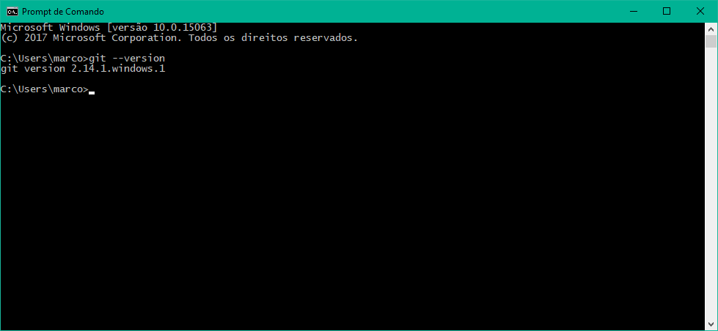

2) Definir nome, e-mail e editor de texto padrão do usuário.

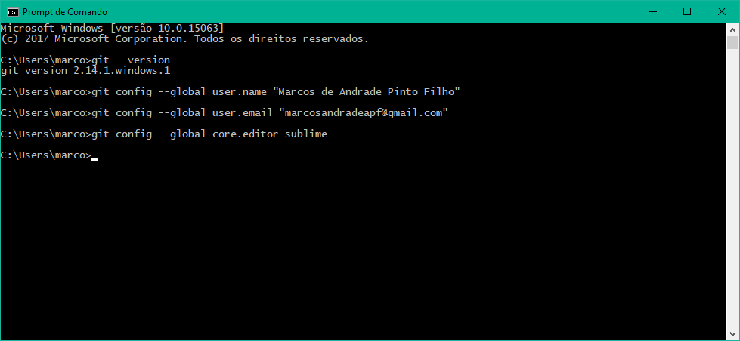
3) Exibir as configurações fornecidas.

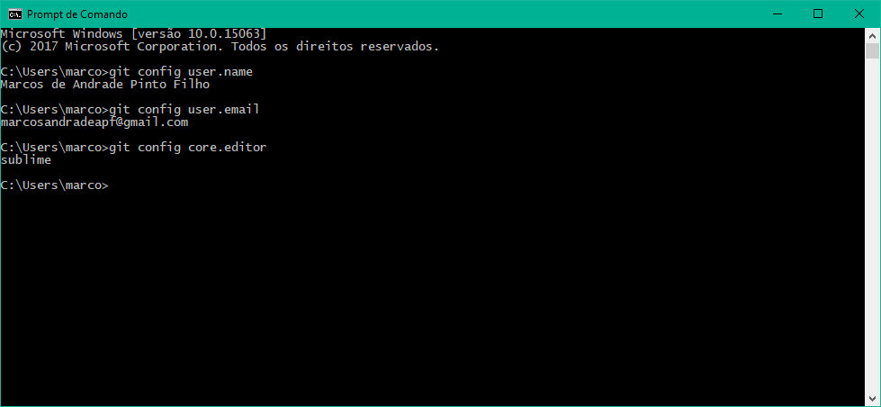

Exercicio 4

1) Criar um diretório para o projeto e ir para esse diretório, no caso “aulaGitGitHub”.

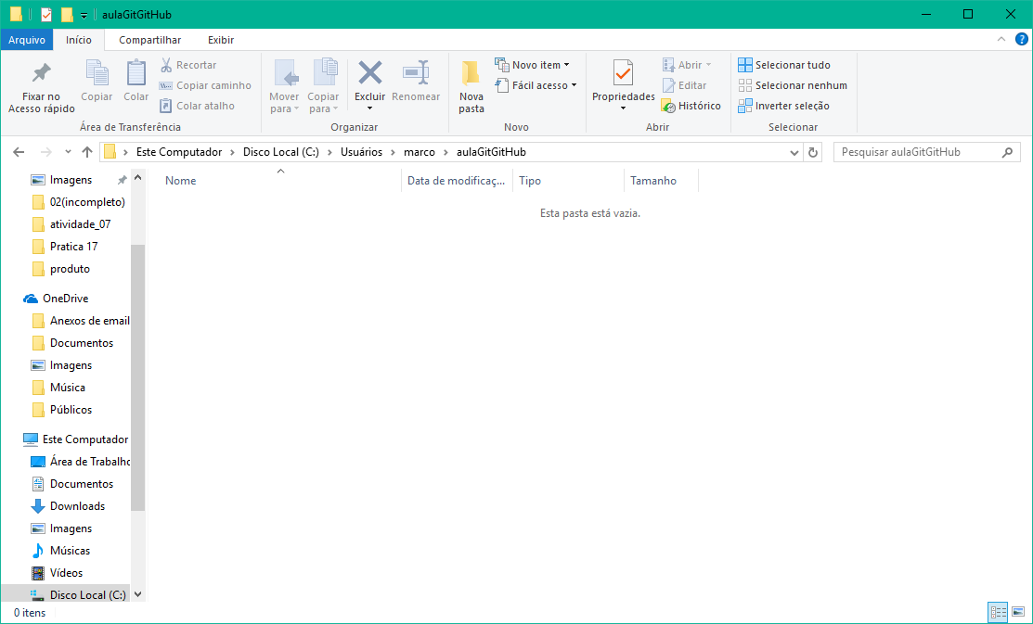
2) Iniciar o repositório.

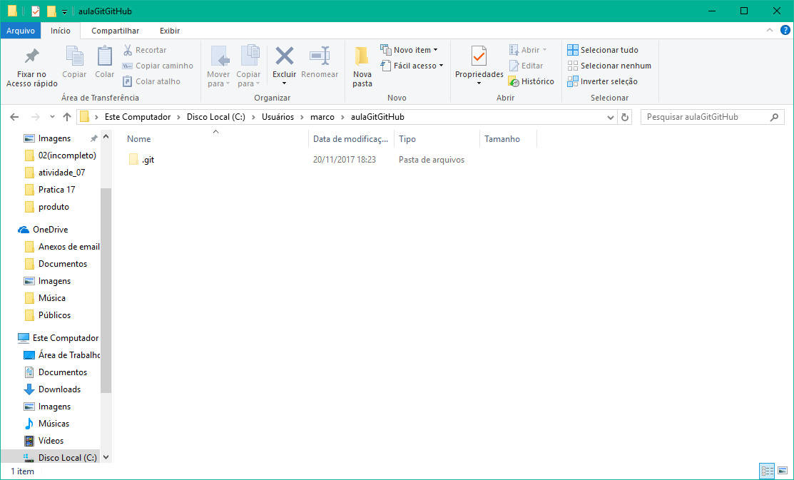

3) Reportar o estado do repositório.

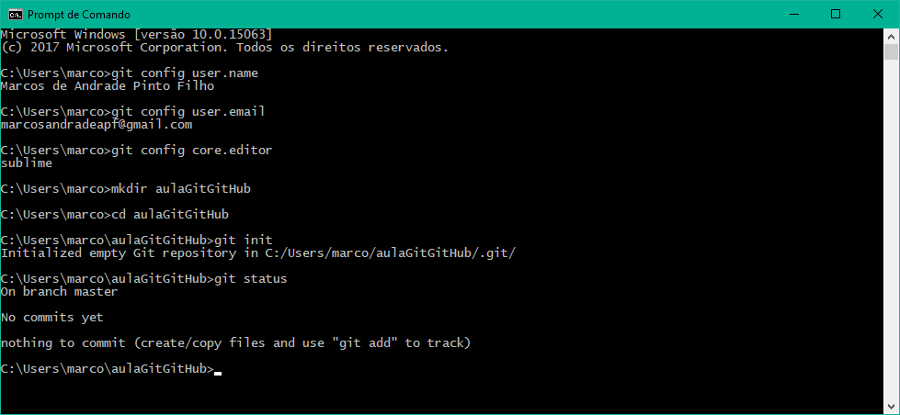

Exercicio 05
1) Criar um arquivo com o conteúdo abaixo e salvá-lo com o nome arq.js no diretório do
projeto.

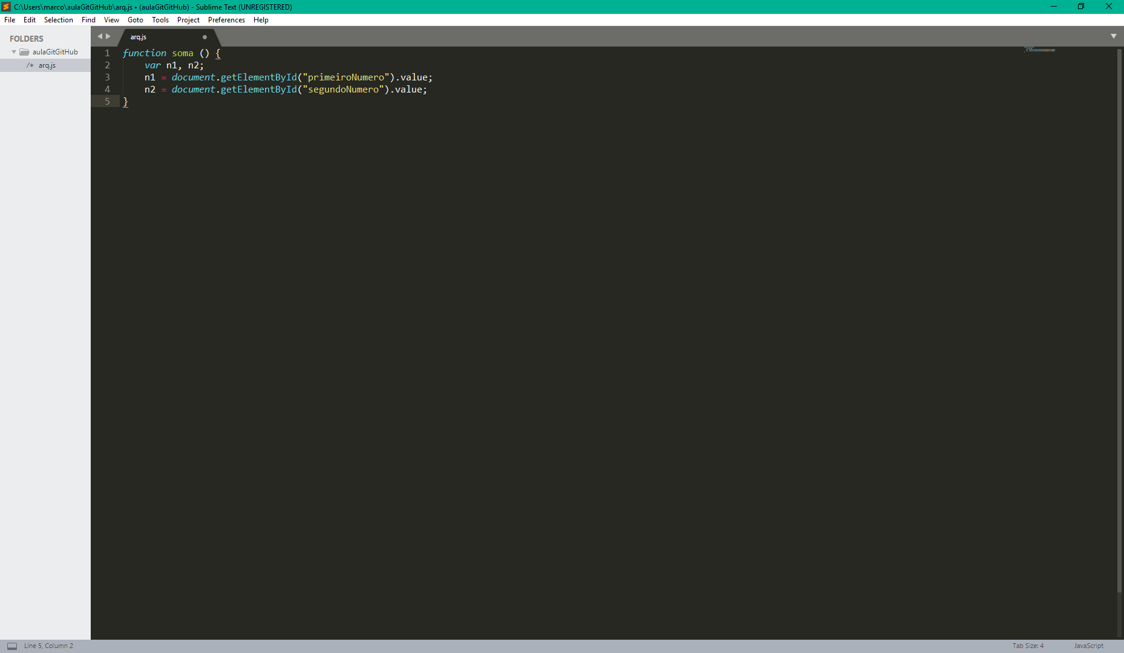

2) Reportar o estado do repositório.

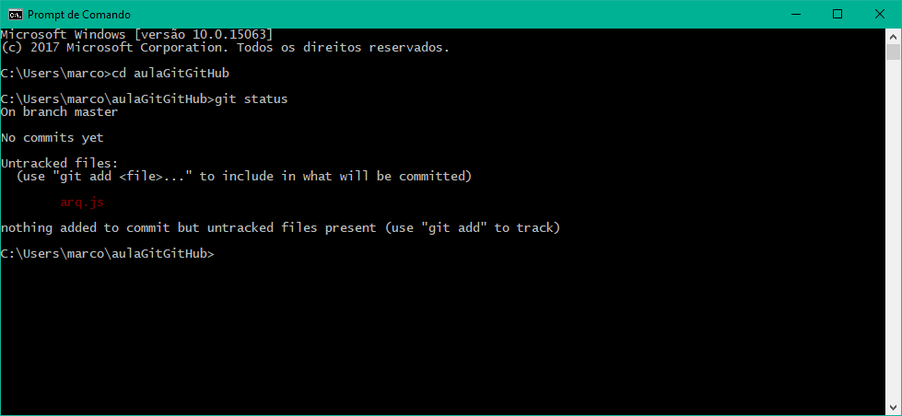

3) Adicionar o arquivo na “staging area”.

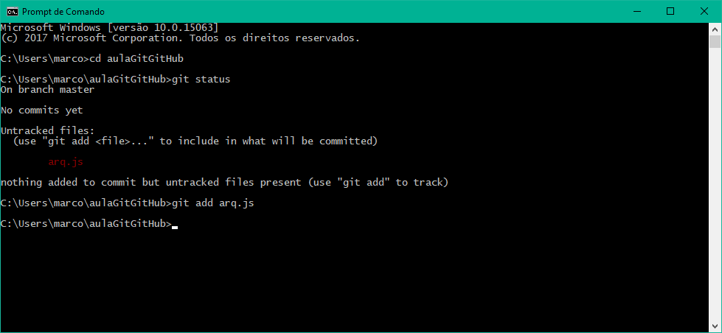

4) Reportar o estado do repositório.

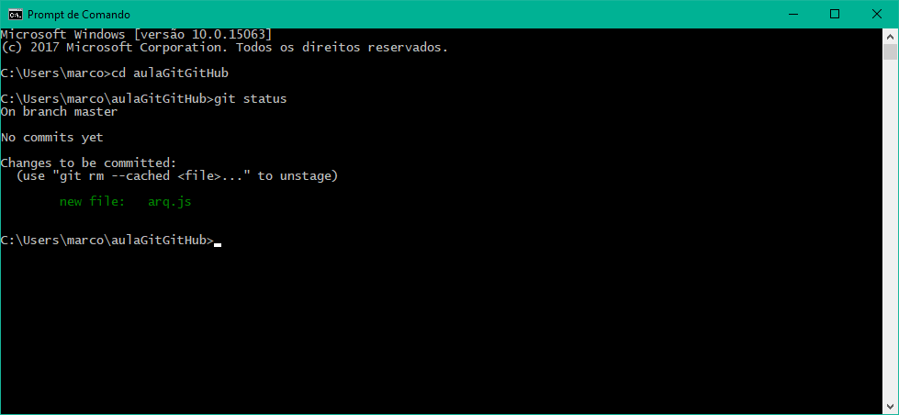

5) Modificar o arquivo arq.js como apresentado abaixo.

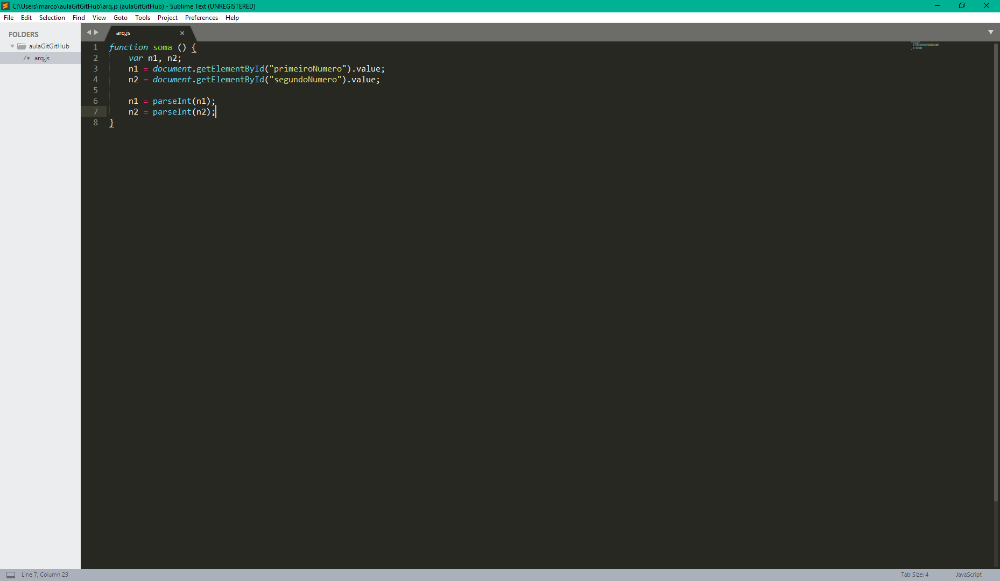

6) Reportar o estado do repositório.

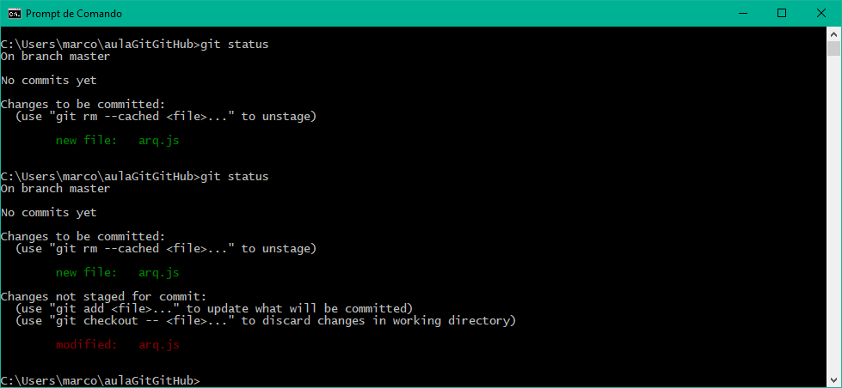

7) Enviar o arquivo modificado para a “staging area”:

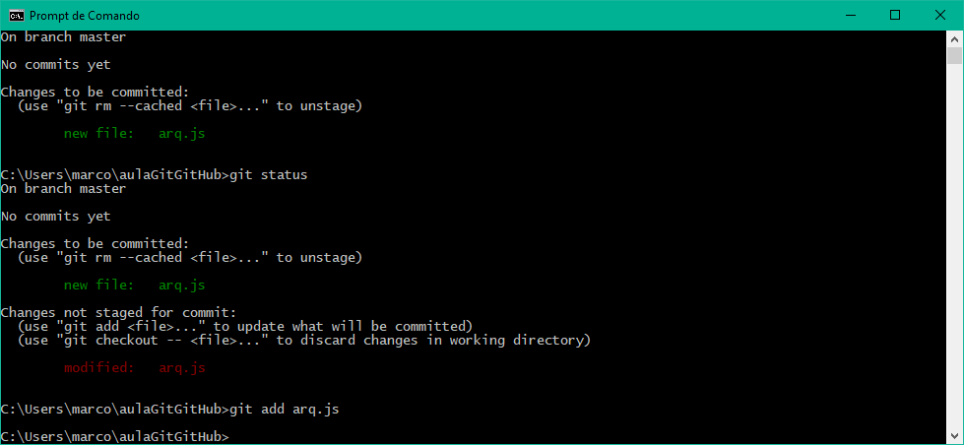

8) Reportar o estado do repositório.

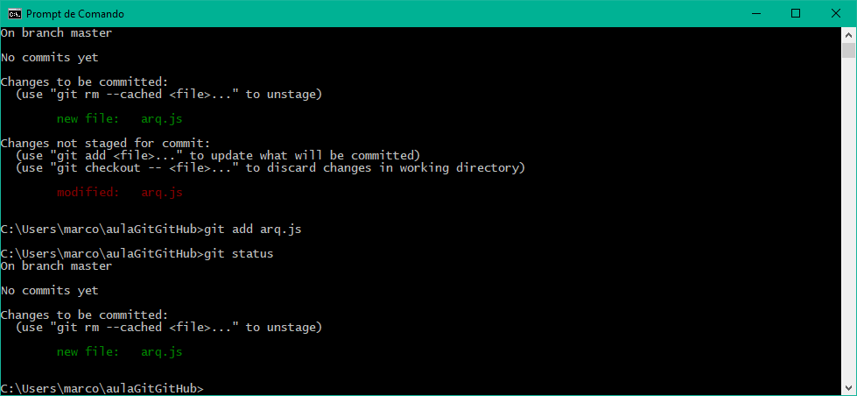

git commit
Responsável por criar uma imagem, snapshot. Cria uma versão.
9) Criar o primeiro “commit” do projeto.

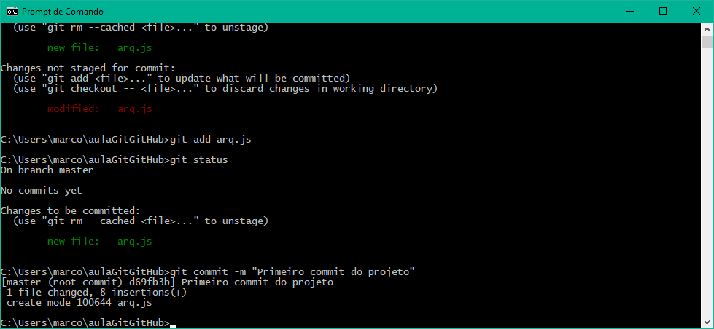

10) Reportar o estado do repositório.

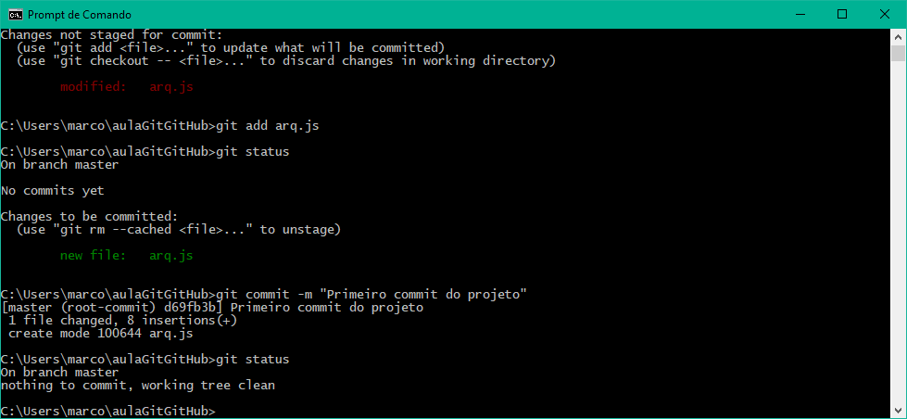

11) Modificar o arquivo arq.js como apresentado abaixo.

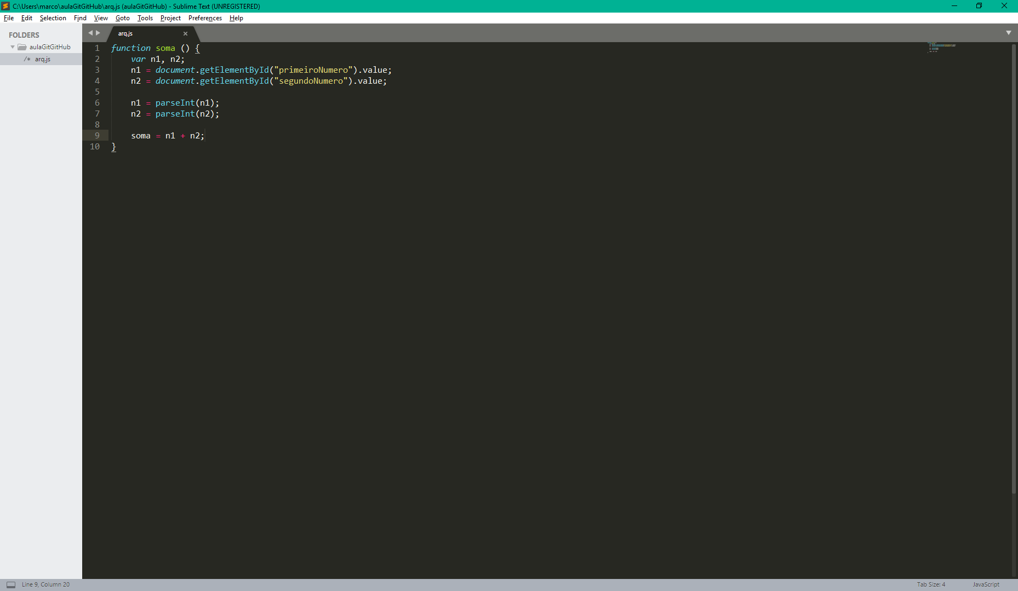

12) Reportar o estado do repositório.

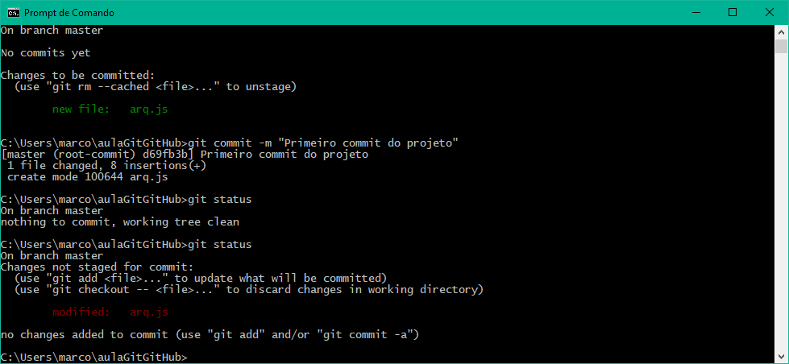

Simulação de erro
13) Simular um erro: executar um “commit” sem executar um “add” antes, a “staging area”
está vazia.
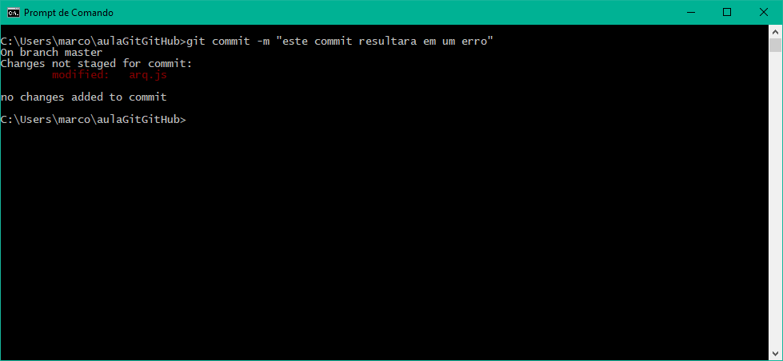

14) Enviar o arquivo modificado para a “staging area”:

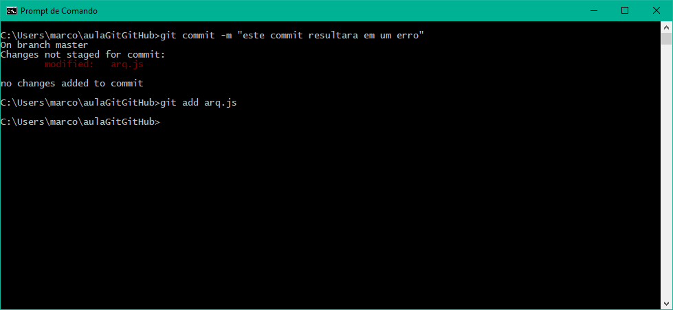

15) Reportar o estado do repositório.

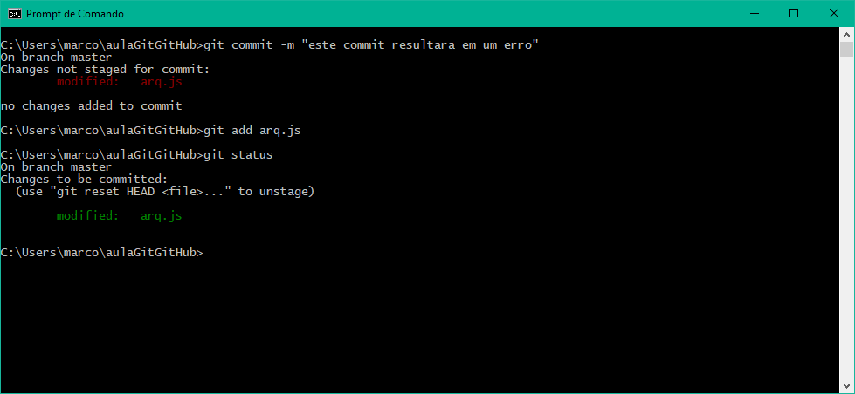

16) Criar o segundo “commit” do projeto.

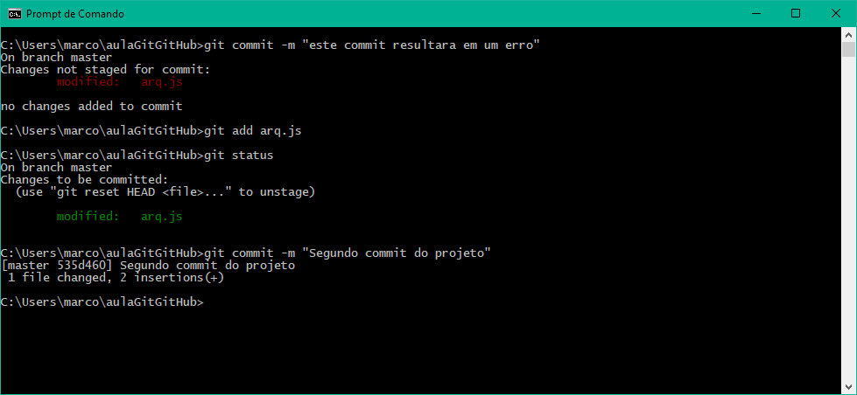

17) Reportar o estado do repositório.

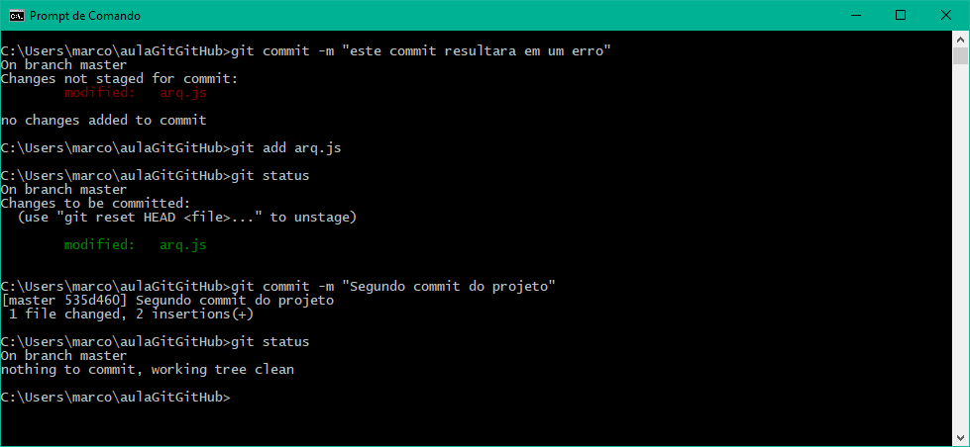

Exercicio 06

git log
Responsável por exibir o histórico dos “commits” do repositório.
1) Exibir os “commits” do repositório.

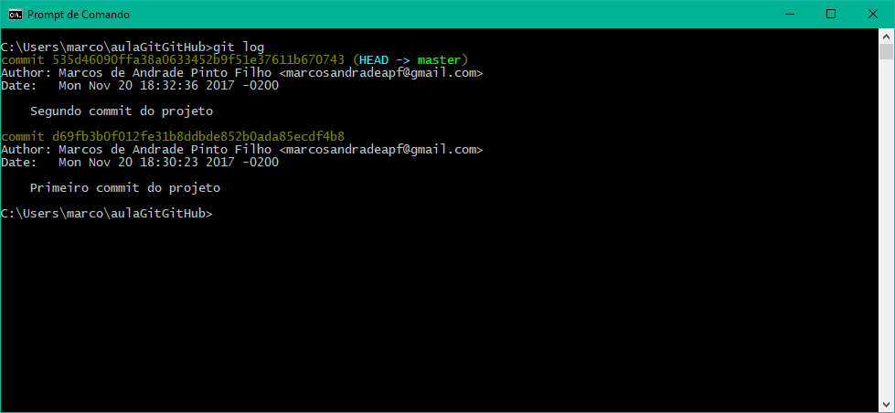

Filtros
O comando git log aceita vários filtros que facilitam pesquisar informação no histórico.
2) Realizar pesquisa por autor no histórico.

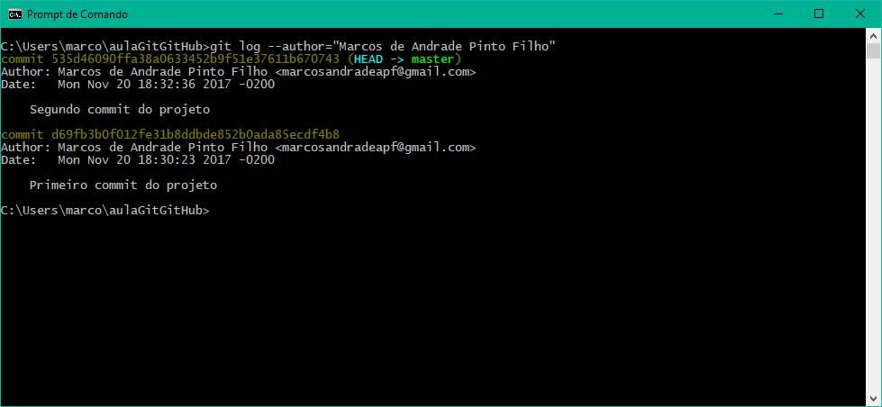

3) Exibir o grafo do histórico.

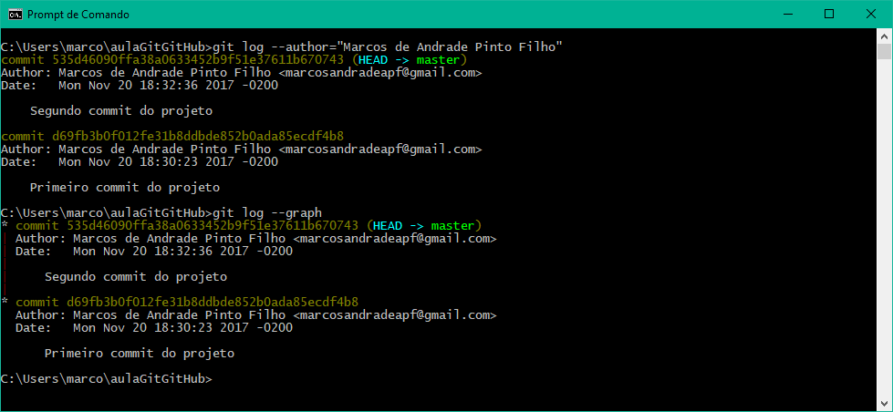

git shortlog
Exibe um histórico resumido. Lista os “commits” agrupados por autores. A lista é ordenada por
autor.
4) Exibir os “commits” agrupados por autor, resumidamente.

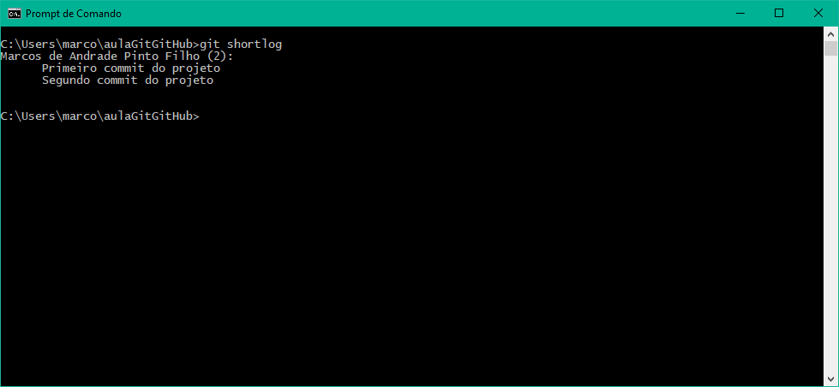

5) Exibir o número de “commits” por autor.

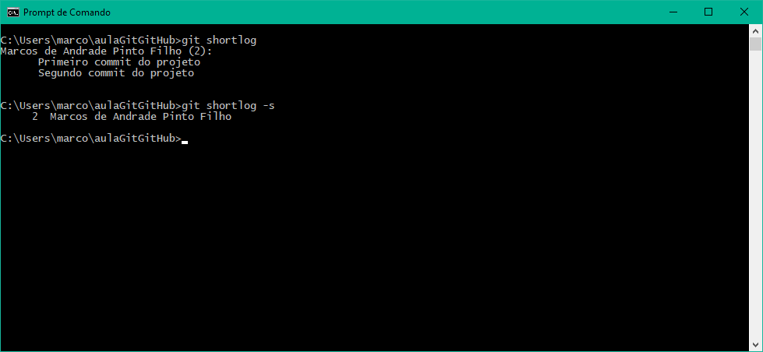

6) Exibir o número de “commits” por autor, ordenando pelo número de “commits”.

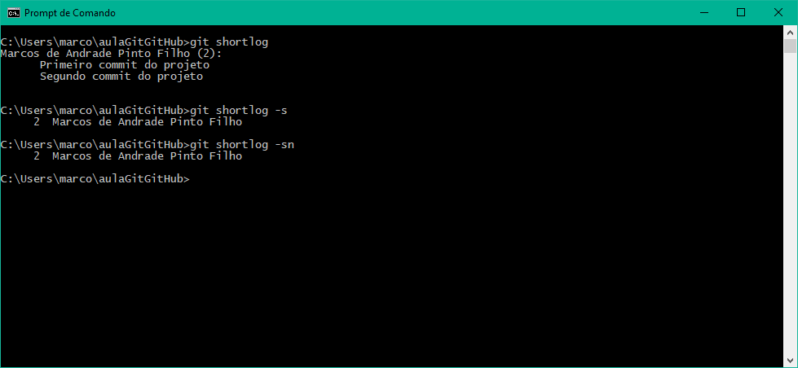

git show
Exibe detalhes sobre um “commit”. É preciso informar o identificador do “commit”.
7) Apresentar os detalhes do “commit”: 535d46090ffa38a0633452b9f51e37611b670743

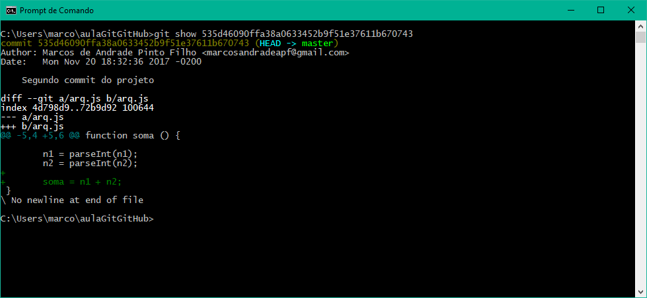

git diff
Exibe as alterações, diferenças, do arquivo antes que um “commit” seja executado.
1) Reportar o estado do repositório.

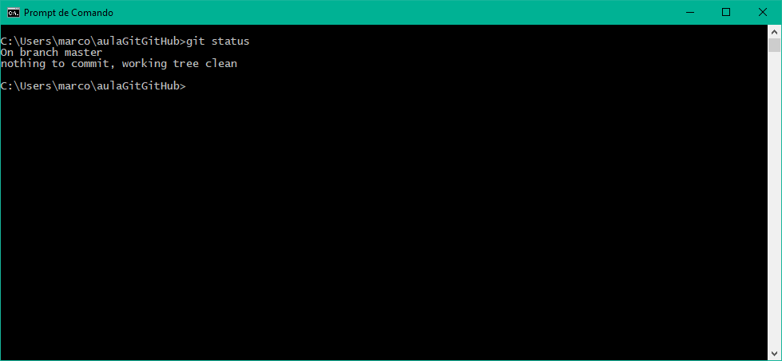

2) Modificar o arquivo arq.js como apresentado abaixo.

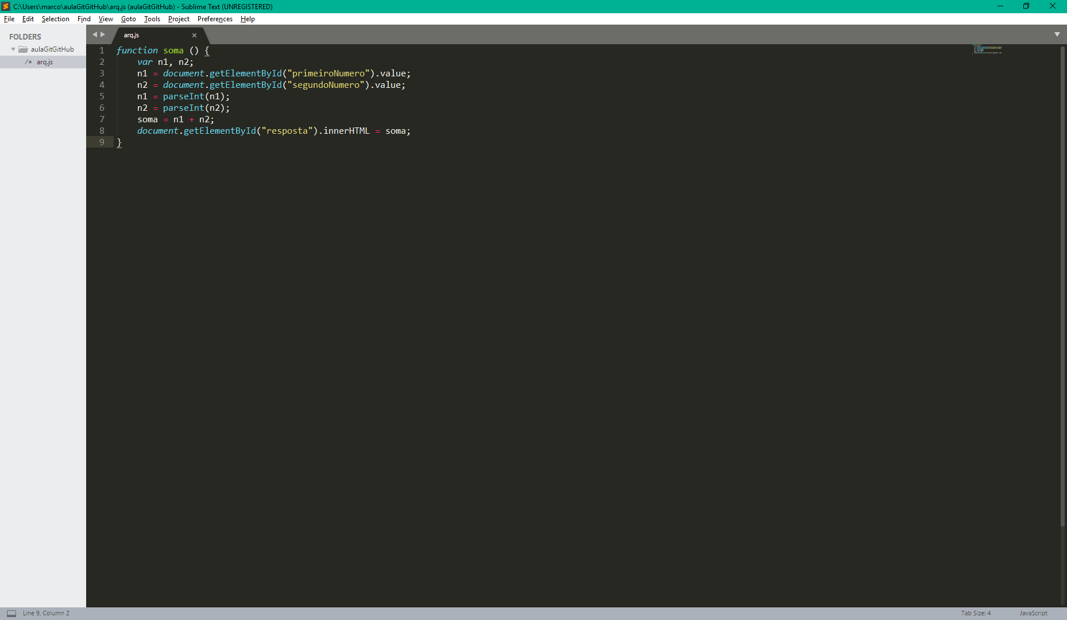

3) Reportar o estado do repositório novamente.

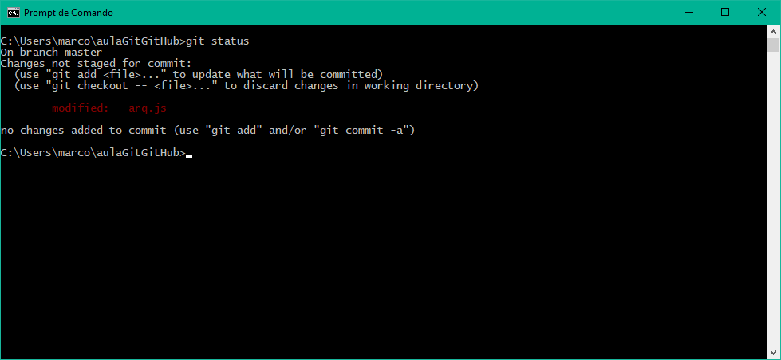

4) Exibir as diferenças, modificações do arquivo, antes de realizar o “commit”.

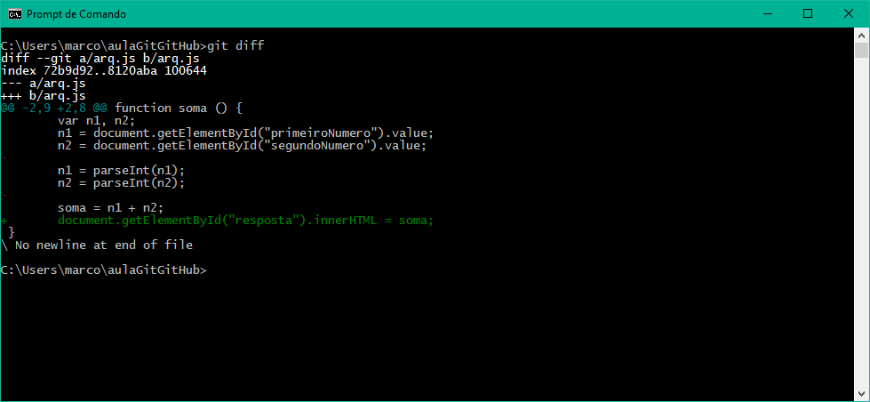

5) Exibir apenas o nome dos arquivos modificados.

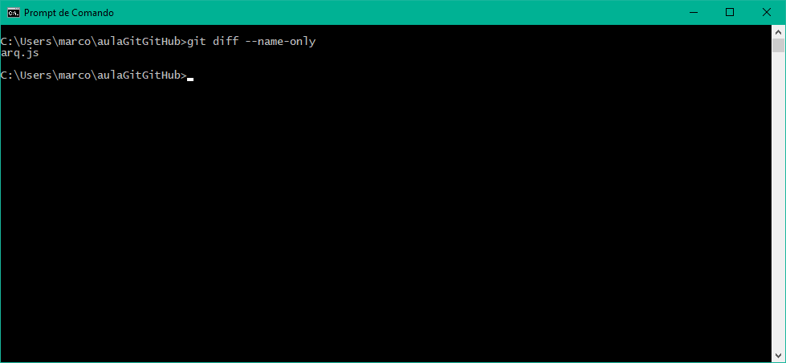

6) Enviar o arquivo modificado para a “staging area”:

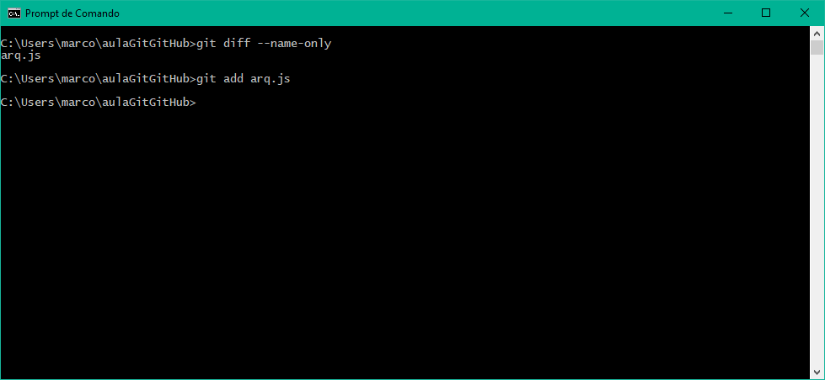

7) Reportar o estado do repositório.

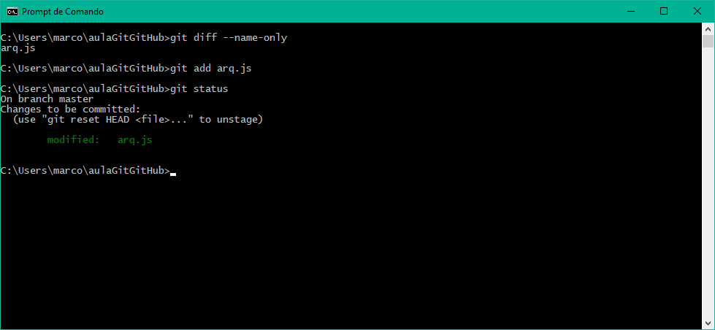

8) Executar o comando “commit”.

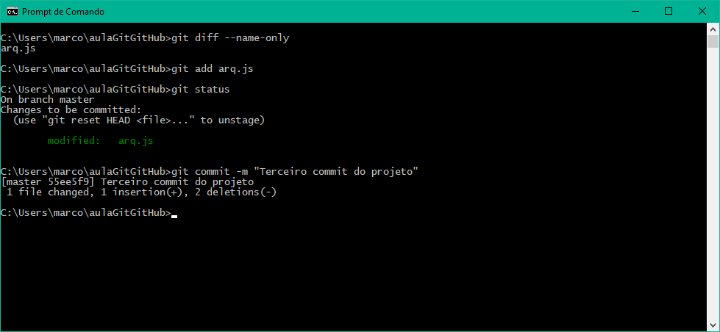

Exibir os “commits” do repositório.

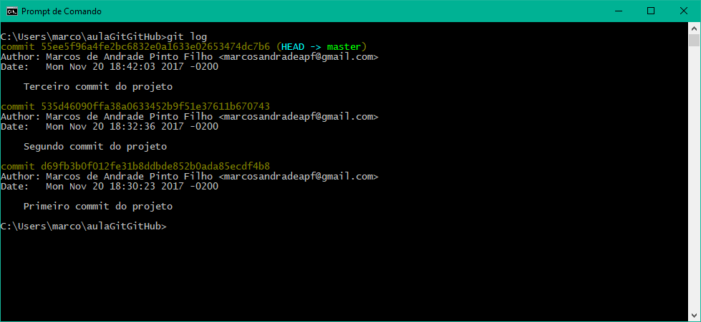

9) Apresentar os detalhes do terceiro “commit”:

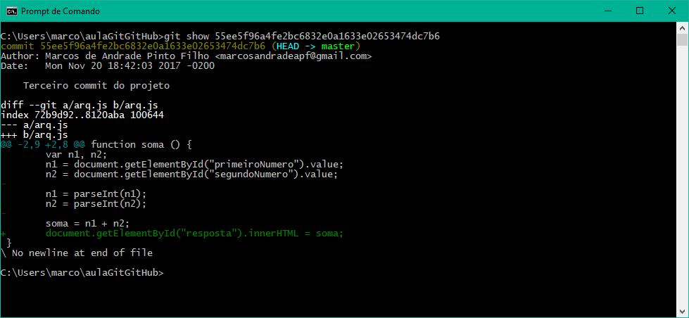

Exercício 09
git push
Enviar do repositório local para o repositório remoto.

Exercício 12

1- PESQUISAR SOBRE O ARQUIVO “.gitignore” DO GIT

Um arquivo simples que lista o que o Git deve ignorar quando você estiver trabalhado no repositório, de forma que seja possível evitar a adição de arquivos indesejados no repositório sem dificuldades, tornando os arquivos indesejados totalmente invisíveis ao Git. A criação do arquivo .gitignore é bem simples. Basta criar um arquivo chamado .gitignore. Com o ponto no inicio do nome.

2 – PESQUISAR E TESTA O SEGUINTES COMANDOS DO GIT

a) git-rm: O comando serve para remove arquivos e diretórios da sua árvore de trabalho e do disco local.

b) git checkout: O comando serve para criar e trocar um branch

c) git reset –soft: O comando irá tornar os arquivos comitados “prontos para serem comitados”, voltando o apontador de topo da árvore para a posição anterior. Os arquivos comitados não serão deletado do índice ou da árvore local.

d) git reset –mixed: As mudanças nos arquivos são preservadas, mas os arquivos são eliminados da lista de arquivos comitados.

e) git reset –hard: O comando irá completamente apagar os arquivos comitados da sua árvore local e do índice, substituindo-os pelas versões do último commit realizado.

f) git remote rename: O comando serve para renomear um repositório remoto.

g) git remote remove: O comando serve para desvincular um repositório remoto.

h) git clone: Clona o repositório selecionado

i) git commit –amend: O comando serve para alterar mensagem do commit.

j) git branch: O comando é um ponteiro movel que a ponta para um commit que pode ser modificado sem alterar o local principal e pode ser facilmente apagado.

k) git merge: Incorpora as modificações de duas branchs diferentes em uma única branch, criando um novo commit. Nenhum dos dados é apagado ou substituído, ocorrem exceções (conflitos) caso haja mesmos arquivos com conteúdos diferentes.

l) git rebase: O comando reaplica os commits de uma branch por cima da branch atual.

3 - PESQUISAR E TESTA O SEGUINTES COMANDOS DO GIT

A) CLONE: Caso você queira copiar um repositório Git já existente.

B) FORK: Uma fork é uma cópia de um repositório, que possibilita modificações nela sem alterar o repositório original. Podem ser utilizadas como um ponto de início para um projeto, utilizando um projeto já disponível no git.

4 – PESQUISAR SOBRE O BITBUCKET, https://bitbucket.org/product

É um sistema de controle de versão colaborativo online, com funcionalidades para gerenciar, compartilhar ou manter privados os seus códigos o Bitbucket é um serviço de cloud (nuvem) disponivel na versao privada e publica.

5 - PESQUISAR SOBRE O GITLAB, HTTPS://ABOUT.GITLAB.COM/

O GitLab é um gerenciador de repositório de software. GitLab é similar ao GitHub, mas o GitLab permite que os desenvolvedores armazenem o código em seus próprios servidores.

